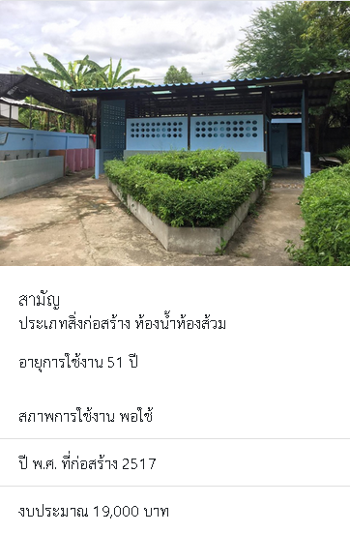

**ข้อมูลการปรับปรุงซ่อมแซม  
งานปรับปรุง/ซ่อมแซม** ห้องน้ำ ห้องส้วมนักเรียน แบบสามัญ ลำดับที่ 1   
โรงเรียนวชิรป่าซาง

**รายการซ่อมแซม**

1. ติดตั้งผนังบุกระเบื้องเคลือบ ขนาด 8 นิ้ว x 8 นิ้ว จำนวน 10 ตารางเมตร บริเวณผนังด้านในของห้องน้ำ ห้องส้วม และทำความสะอาดบริเวณหน้างานให้เรียบร้อย

2. ทาสีด้วยสีน้ำอะครีลิค 100% แบบทาภายนอก โดยทาน้ำยารองพื้นปูนเก่า 1 เที่ยว และทาสีทับหน้า 2 เที่ยว จำนวน 112 ตารางเมตร พร้อมทำความสะอาดบริเวณหน้างานทาสีให้เรียบร้อย

3. ทาสีด้วยสีน้ำอะครีลิค 100% แบบทาภายใน โดยทาน้ำยารองพื้นปูนเก่า 1 เที่ยว และทาสีทับหน้า

2 เที่ยว จำนวน 112 ตารางเมตร พร้อมทำความสะอาดบริเวณหน้างานทาสีให้เรียบร้อย

4. ทาสีพื้นไม้ด้วยสีน้ำมัน สำหรับงานไม้ โดยทาสีรองพื้น 2 เที่ยว จุดที่เป็นไม้ของห้องน้ำ ห้องส้วม จำนวน 10 ตารางเมตร พร้อมทำความสะอาดบริเวณหน้างานทาสีให้เรียบร้อย

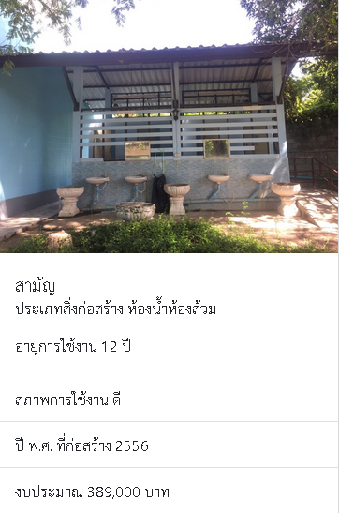

**ข้อมูลการปรับปรุงซ่อมแซม**  
**งานปรับปรุง/ซ่อมแซม** ห้องน้ำ ห้องส้วมนักเรียน แบบสามัญ ลำดับที่ 2 โรงเรียนวชิรป่าซาง

**รายการรื้อถอน**

1. รื้อถอนสุขภัณฑ์ (โถปัสสาวะชาย) ของเดิมเนื่องจากมีการชำรุด อุดตัน และระบบน้ำเสีย ใช้งานไม่ได้

จำนวน 12 ชุด ประกอบด้วยบริเวณห้องน้ำ ห้องส้วมนักเรียน แบบสามัญ ลำดับที่ 2 จำนวน 3 ชุด ออกทั้งหมดแล้วขนไปเก็บไว้บริเวณที่เก็บของ

2. รื้อถอนสุขภัณฑ์ (อ่างล้างหน้า) แบบแขวน จำนวน 2 ชุด บริเวณห้องน้ำ ห้องส้วมนักเรียน แบบสามัญ

ลำดับที่ 2 ออกทั้งหมด แล้วขนไปเก็บไว้บริเวณที่เก็บของ

**รายการซ่อมแซม**

1. ให้ติดตั้งโถปัสสาวะชาย พร้อมก็อกน้ำแบบกด และอุปกรณ์ทั้งหมด จำนวน 3 ที่ บริเวณด้านหลังห้องน้ำ

2. ให้ติดตั้งอ่างล้างหน้าแบบวางบนเคาน์เตอร์ (พร้อมสะดืออ่าง, สายถักน้ำดี, ท่อน้ำ, ก็อกน้ำ แบบกดหยุด)

อัตโนมัติ) จำนวน 2 ชุด

3. ให้ติดตั้งกระจกเงาแบบติดผนัง ขนาด 60x45 ซม. เจียรปรี บริเวณอ่างล้างหน้าแบบวางบนเคาน์เตอร์

จำนวน 2 ชุด

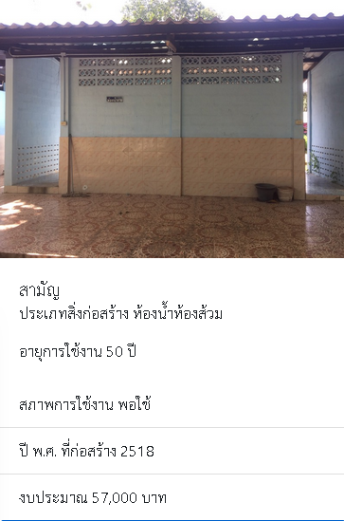

**ข้อมูลการปรับปรุงซ่อมแซม**

**งานปรับปรุง/ซ่อมแซม** ห้องน้ำ ห้องส้วมนักเรียน แบบสามัญ ลำดับที่ 3   
โรงเรียนวชิรป่าซาง

**รายการรื้อถอน**

1. รื้อถอนสุขภัณฑ์ (โถปัสสาวะชาย) ของเดิมเนื่องจากมีการชำรุด อุดตัน และระบบน้ำเสีย ใช้งานไม่ได้

จำนวน 12 ชุด บริเวณห้องน้ำ ห้องส้วมนักเรียน แบบสามัญ ลำดับที่ 3 จำนวน 9 ชุด ออกทั้งหมดแล้วขนไปเก็บไว้บริเวณที่เก็บของ

2. รื้อถอนผนังบุกระเบื้อง จำนวน 10 ตารางเมตร เนื่องจากลอกร่อน แตกชำรุด เป็นเศษคม ทำให้เกิด

อันตรายต่อผู้ใช้งาน บริเวณห้องน้ำ ห้องส้วมนักเรียน แบบสามัญ ลำดับที่ 3 ออกทั้งหมด แล้วขนไปทิ้งบริเวณที่จัดเตรียมไว้ให้

3. รื้อถอนพื้นกระเบื้อง จำนวน 40 ตารางเมตร เนื่องแตกชำรุด เป็นอันตรายต่อผู้ใช้งาน บริเวณห้องน้ำ

ห้องส้วมนักเรียน แบบสามัญ ลำดับที่ 3 ออกทั้งหมด แล้วขนไปทิ้งบริเวณที่จัดเตรียมไว้ให้

**รายการซ่อมแซม**

1. ให้ติดตั้งโถปัสสาวะชาย พร้อมก็อกน้ำแบบกด และอุปกรณ์ทั้งหมด จำนวน 9 ที่ บริเวณด้านหลังห้องน้ำ

ห้องส้วม

2. ให้ติดตั้งผนังบุกระเบื้องเคลือบ ขนาด 8 นิ้ว x 8 นิ้ว จำนวน 10 ตารางเมตร บริเวณผนังด้านในของห้องน้ำ ห้องส้วม และทำความสะอาดบริเวณหน้างานให้เรียบร้อย   
 3. ให้ปูกระเบื้องเคลือบ ขนาด 12 นิ้ว x 12 นิ้ว จำนวน 40 ตารางเมตร บริเวณด้านในและด้านหลัง

ห้องน้ำ ห้องส้วม จุดที่มีการติดตั้งโถปัสสาวะชาย พร้อมทำความสะอาดบริเวณปูพื้นกระเบื้องเคลือบให้เรียบร้อย

4. ให้ติดตั้งอ่างล้างหน้าแบบฝังเคาน์เตอร์ (พร้อมสะดืออ่าง, สายถักน้ำดี, ท่อน้ำ, ก็อกน้ำ แบบกดหยุด

อัตโนมัติ) จำนวน 3 ชุด   
 5. ให้ติดตั้งกระจกเงาแบบติดผนัง ขนาด 60x45 ซม. เจียรปรี บริเวณอ่างล้างหน้าแบบฝังเคาน์เตอร์

จำนวน 3 ที่

6. ให้ทาสีด้วยสีน้ำอะครีลิค 100% แบบทาภายนอก โดยทาน้ำยารองพื้นปูนเก่า 1 เที่ยว และทาสีทับหน้า

2 เที่ยว จำนวน 35 ตารางเมตร พร้อมทำความสะอาดบริเวณหน้างานทาสีให้เรียบร้อย  
 7. ให้ทาสีด้วยสีน้ำอะครีลิค 100% แบบทาภายใน โดยทาน้ำยารองพื้นปูนเก่า 1 เที่ยว และทาสีทับหน้า

2 เที่ยว จำนวน 35 ตารางเมตร พร้อมทำความสะอาดบริเวณหน้างานทาสีให้เรียบร้อย

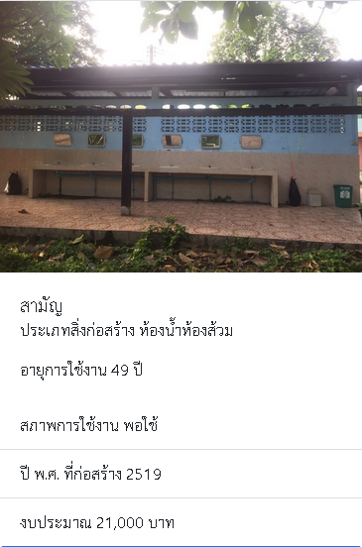

**ข้อมูลการปรับปรุงซ่อมแซม**

**งานปรับปรุง/ซ่อมแซม** ห้องน้ำ ห้องส้วมนักเรียน แบบสามัญ ลำดับที่ 4   
โรงเรียนวชิรป่าซาง

**ข้อมูลการปรับปรุงซ่อมแซม**  
ปรับปรุงซ่อมแซมห้องน้ำห้องส้วมแบบสามัญ ลำดับที่ 4 โดยซ่อมแซม  
1. ระบบไฟฟ้าของห้องน้ำห้องส้วมนักเรียน เพื่อให้มีแสงส่วางเพียงพอ อำนวยความสะดวกให้นักเรียนขณะใช้งาน ให้มีการใช้งานได้ตามปกติ  
2. เทพื้นด้วยคอนกรีต เพื่อทำเป็นพื้นซีเมนต์บริเวณหลังห้องน้ำห้องส้วม พื้นที่ 30 ตารางเมตร เพื่อป้องกันวัชพืช มีตวามสะอาด สวยงาน สะดวกต่อการเดิน และต่อการใช้งาน